堺市地場産業振興事業補助金交付要綱

平成１３年４月１日制定
平成１７年４月１日改正
平成２１年４月１日改正
平成２３年４月１日改正
平成２５年１０月１日改正
令和２年４月１日改正
令和２年１１月１日改正
令和３年２月２５日改正
令和３年４月１日改正
令和５年４月１日改正
令和６年３月31日改正
令和７年４月１日改正

１ 補助金の名称
補助金の名称は、堺市地場産業振興事業補助金（以下「補助金」という。）とする。

２ 補助金の目的
補助金は、地場産業を営む中小企業者により組織された団体の事業活動を支援することにより、本市地場産業の発展と振興を図り、もって本市産業の振興に資することを目的とする。

３ 堺市補助金交付規則との関係
補助金の交付については、堺市補助金交付規則（平成12年堺市規則第97号。以下「規則」という。）に定めるもののほか、この要綱に定めるところによる。

４ 補助事業等
（１）補助対象者は、中小企業基本法（昭和38年法律第154号）第２条第１項第１号に規定する中小企業者（以下単に「中小企業者」という。）により組織された団体で、次のいずれかに該当し、その構成員の過半数が本市の区域内に所在するものとする。ただし、１業種につき１団体に限るものとする。
次に掲げる業種のいずれかを営むものにより組織された団体
・ 刃物の製造
・ 敷物の製造
・ 線香の製造
・ 繊維の染色又はさらし（注染及び和ざらしの技法によるものに限る。）
・ 昆布の加工
・ 木材の加工
（２）補助対象事業及び補助対象経費は、別表に定めるとおりとする。ただし、補助対象経費は、本市以外の団体からの助成又は当該団体の構成員以外の者からの負担金等によって賄われる経費及び食糧費を含む経費は除くものとする。また、補助金の額は、予算の範囲内で別表に定める補助率を適用して得られる額とし、１，０００円未満の端数があるときは、これを切り捨てるものとする。
（３）補助対象期間は、４月１日から翌年３月３１日までとする。

５ 補助金の交付の申請
（１）補助事業者は、堺市地場産業振興事業補助金交付申請書（様式第１号。以下「交付申請書」という。）を毎年４月30日までに市長に提出しなければならない。
（２）交付申請に当たっては、次の書類を添付しなければならない。
① 役員情報届出書（様式第１号の２。法人の場合に限る。）
② 事業計画書（様式第２号）
③ 収支予算書（様式第３号）
④ 収支予算内訳書（様式第４号）
⑤ 定款又は規約等の写し
⑥ 履歴事項全部証明書の写し（登記がない場合を除く。）
⑦ 団体の前年度決算書及び事業内容の分かるもの（決算が確定していない場合は、前々年度決算書とする。）
⑧ 登記がない場合は、直近の年度に係る代表者の市民税の納税証明書(非課税の場合は、非課税証明書)の写し
⑨その他市長が必要と認める書類

６ 補助金の交付の条件
補助事業者は、事業の実施に当たり、次の条件を遵守しなければならない。
（１）補助金は、その目的以外に使用してはならないこと。
（２）補助事業の項目に要する経費の配分を変更(予算総額の２０パーセント以内の流用増減を除く。)又は補助事業の内容を変更し、又は補助事業を中止し、若しくは廃止しようとする場合においては、あらかじめ市長の承認を受けること。
（３）補助事業が予定の期間内に完了しない場合又は補助事業の遂行が困難となった場合においては、速やかに市長に報告してその指示を受けること。
（４）規則の規定に従うこと。

７ 補助金の交付決定
市長は、５（１）の規定による交付申請書を受理した場合、審査の上、補助金を交付すべきものと認めたときは、堺市地場産業振興事業補助金交付決定通知書（様式第５号）により通知するものとする。

８ 補助事業等の変更等
（１）補助事業者は６（２）に定める補助事業の項目に要する経費の配分を変更(予算総額の２０パーセント以内の流用増減を除く。) 又は補助事業の内容を変更し、又は補助事業を中止し、若しくは廃止しようとする場合は、堺市地場産業振興事業補助金変更交付申請書(様式第６号)を提出し、その承認を受けなければならない。
（２）市長は（１）による補助金変更交付申請書を受理した場合は、当該申請に係る書類等によりその内容を審査し、補助金を変更、又は中止、若しくは廃止すべきものと認めたときは、補助金の変更交付を決定し、速やかにその決定の内容及びこれに付した条件を堺市地場産業振興事業補助金変更交付決定通知書(様式第７号)により、補助金の変更交付申請をした者に通知するものとする。

９ 交付申請の取下げ
補助金の交付の申請をした者は、交付決定の通知を受けた日から起算して30日以内に交付の申請を取り下げることができる。

１０ 補助事業の経理等
補助事業者は、補助事業の経費については、帳簿及びすべての証拠書類を備え、他の経理と明確に区分けして整理し、常にその収支の状況を明らかにしておかなければならない。

１１ 補助事業の状況確認
市長は、補助事業について、事業の進捗状況確認のため現地調査を行うことができる。

１２ 実績報告
（１）補助事業者は、堺市地場産業振興事業補助金実績報告書（様式第８号）を補助事業が完了した日の翌日から起算して15日以内に市長に提出しなければならない。
（２）堺市地場産業振興事業補助金実績報告書には、次の書類を添付しなければならない。
① 事業実施報告書（様式第９号）
- 収支決算書（様式第１０号）
- 収支決算内訳書（様式第１１号）
- 収支決算内訳書に記載された経費の支払等を証する書類
- その他市長が必要と認める書類

１３ 補助金の額の確定
（１）市長は、１２の規定による報告を受けた場合は、当該報告に係る書類等によりその内容を審査し、適当と認めたときは、補助金の額を確定するものとする。
（２）市長は、補助金の額の確定を行ったときは、速やかに堺市地場産業振興事業補助金確定通知書 (様式第１２号)により、補助事業者に通知するものとする。
（３）市長は、(１)の規定による審査の結果、補助事業の是正の見込みがなく、補助金を交付することができないと認めたときは、速やかにその旨を補助事業者に連絡するものとする。

１４ 補助金の交付
（１）補助金は、１３（１）の規定による補助金の額の確定後交付する。
（２）補助事業者は、堺市地場産業振興事業補助金交付請求書（様式第１３号）により、補助金の額の確定通知を受けた日から起算して１５日以内に、補助金の交付請求を市長に対して行わなければならない。

１５ 委任
この要綱に定めるもののほか、補助金の交付について必要な事項は、所管部長が定める。

附 則
（施行期日）
１ この要綱は、平成２５年１０月１日から施行する。
（適用区分）
２ この要綱による改正後の堺市地場産業振興事業補助金交付要綱の規定は、この要綱の施行の日以後の申請に係る補助金について適用し、同日前の申請に係る補助金については、なお従前の例による。
（この要綱の失効）
３ この要綱は、令和９年３月３１日限り、その効力を失う。ただし、令和８年度の予算に係る補助金（当該年度の予算で翌年度に繰り越したものに係る補助金を含む。）については、この要綱は、同日後もなおその効力を有する。
附 則
この要綱は、令和２年４月１日から施行する。
附 則
（施行期日）
１ この要綱は、令和２年１１月１日から施行する。
（経過措置）
２ この要綱の施行の際、この要綱による改正前の堺市地場産業振興事業補助金交付要綱の様式に関する規定により作成され、現に保管されている帳票については、当分の間、この要綱による改正後の堺市地場産業振興事業補助金交付要綱の様式に関する規定による帳票とみなして使用することができる。
附 則
この要綱は、令和３年２月２５日から施行する。
附 則
この要綱は、令和３年４月１日から施行する。
附 則
この要綱は、令和５年４月１日から施行する。
附 則
この要綱は、令和６年３月３１日から施行する。
附 則
この要綱は、令和７年４月１日から施行する。

（別表）
事業名 | 項目 | 費目 |  | 内容 |  | 補助率
(１) 地場産業振興事業 | ①経営の近代化及び  合理化に関する事  業 | 謝礼金 |  | 講師・専門家謝礼金 |  | ３分の１以内
(１) 地場産業振興事業 | ①経営の近代化及び  合理化に関する事  業 | 旅 費 |  | 講師・専門家旅費、普通旅費 |  | ３分の１以内
(１) 地場産業振興事業 | ①経営の近代化及び  合理化に関する事  業 | 事業費 |  | 会議費、会場及び備品借料、車両借料、燃料代、印刷製本費、資料購入費(図書等)、通信運搬費、消耗品・消耗備品費、資料作成費 |  | ３分の１以内
(１) 地場産業振興事業 | ①経営の近代化及び  合理化に関する事  業 | 委託費 |  | 調査研究委託費、コンサルタント料 |  | ３分の１以内
(１) 地場産業振興事業 | ②販路の開拓に関する事業 | 謝礼金 |  | 講師・専門家謝礼金、展示会等アテンド料 |  | ３分の１以内
(１) 地場産業振興事業 | ②販路の開拓に関する事業 | 旅 費 |  | 講師・専門家旅費、普通旅費 |  | ３分の１以内
(１) 地場産業振興事業 | ②販路の開拓に関する事業 | 事業費 |  | 原材料費、機械装置又は工具器具の購入(製造、改良、据付、借用、保守又は修繕経費を含む)経費、会議費、会場及び備品借料、車両借料、燃料代、印刷製本費、資料購入費(図書等)、通信運搬費、消耗品・消耗備品費、資料作成費、出展費(小間代・負担金)、装飾費、広告宣伝費、デザイン料、原稿料、編集費、販路開拓販促品代、ホームページ作成・保守・管理料 |  | ３分の１以内
(１) 地場産業振興事業 | ②販路の開拓に関する事業 | 委託費 |  | 調査研究委託費、コンサルタント料 |  | ３分の１以内
(１) 地場産業振興事業 | ③各種情報の  収集に関す  る事業 | 謝礼金 |  | 講師・専門家謝礼金 |  | ３分の１以内
(１) 地場産業振興事業 | ③各種情報の  収集に関す  る事業 | 旅 費 |  | 講師・専門家旅費、普通旅費 |  | ３分の１以内
(１) 地場産業振興事業 | ③各種情報の  収集に関す  る事業 | 事業費 |  | 会議費、会場及び備品借料、車両借料、燃料代、印刷製本費、資料購入費(図書等)、通信運搬費、消耗品・消耗備品費、資料作成費 |  | ３分の１以内
(１) 地場産業振興事業 | ③各種情報の  収集に関す  る事業 | 負担金 |  | 各種団体負担金(会費) |  | ３分の１以内
（２）ものづくり基盤技術継承事業 | ①後継者の育成に関する事  業 | 謝礼金 | 講師・専門家謝礼金 |  | ２分の１以内
（２）ものづくり基盤技術継承事業 | ①後継者の育成に関する事  業 | 旅 費 | 講師・専門家旅費、普通旅費
（２）ものづくり基盤技術継承事業 | ①後継者の育成に関する事  業 | 事業費 | 原材料費、機械装置又は工具器具の購入(製造、改良、据付、借用、保守又は修繕経費を含む)経費、会議費、会場及び備品借料、車両借料、燃料代、印刷製本費、資料購入費(図書等)、通信運搬費、消耗品・消耗備品費、資料作成費、原稿料、教材費、受講費
（２）ものづくり基盤技術継承事業 | ①後継者の育成に関する事  業 | 委託費 | 研修委託費、調査研究委託費
（２）ものづくり基盤技術継承事業 | ②技術・技法の記録、収  集及び保存に関する事  業 | 謝礼金 | 講師・専門家謝礼金
（２）ものづくり基盤技術継承事業 | ②技術・技法の記録、収  集及び保存に関する事  業 | 旅 費 | 講師・専門家旅費、普通旅費
（２）ものづくり基盤技術継承事業 | ②技術・技法の記録、収  集及び保存に関する事  業 | 事業費 | 原材料費、会議費、会場及び備品借料、機械装置又は工具器具の購入(製造、改良、据付、借用、保守又は修繕経費を含む)経費、車両借料、燃料代、印刷製本費、資料購入費(図書等)、通信運搬費、消耗品・消耗備品費、資料作成費、原稿料
（２）ものづくり基盤技術継承事業 | ②技術・技法の記録、収  集及び保存に関する事  業 | 委託費 | 調査研究委託費、コンサルタント料
様式第１号
堺市地場産業振興事業補助金交付申請書

令和 年 月 日
堺 市 長 殿

申請人
所在地
（ふりがな）
団体名
（ふりがな）
代表者職氏名
代表者生年月日
代表者住所

年度堺市地場産業振興事業補助金事業について、次のとおり補助を受けたいので、関係書類を添えて申請します。

補助金交付  申請額 | 円
申請理由
経理担当者
添付書類 | - 役員情報届出書（様式第１号の２）  - 事業計画書（様式第２号）  - 収支予算書（様式第３号）  - 収支予算内訳書（様式第４号）  - 定款又は規約等の写し  - 登記簿謄本の写し（登記がない場合は除く）  - 団体の前年度決算書及び事業内容の分かるもの  （決算が確定していない場合は、前々年度決算書）  - その他市長が必要と認める書類

様式第１号の２

役員情報届出書
年 月 日

堺市長 殿
申請人
団体名
代表者職氏名

堺市地場産業振興事業補助金交付要綱５（２）の規定により、補助金の交付申請を行うに当たり、次のとおり役員情報を届け出ます。なお、記載内容に変更が生じた場合は、変更の内容及び理由を記載し、その都度、速やかに届け出ます。
《役員情報》

（ふりがな） （ ）
役員等氏名：
生年月日：
住所：

（ふりがな） （ ）
役員等氏名：
生年月日：
住所：

（ふりがな） （ ）
役員等氏名：
生年月日：
住所：

（ふりがな） （ ）
役員等氏名：
生年月日：
住所：

《変更の場合：理由》

様式第２号
堺市地場産業振興事業計画書

団体名

項 目 | 計画内容の説明 | 実施予定時期
１ 項目欄は、事業や行事名その他補助事業の内容に合わせて記入すること。
２ 事業計画の内容を説明するため必要があれば、適宜欄を設けるなど変更すること。

様式第３号
堺市地場産業振興事業収支予算書

団体名

収 入 |  | （単位 円）
収入の種類 | 予算額 | 内容説明(算出基礎等)
１ 当団体事業費  ２ 堺市補助金  ３  ４ | ※
収入合計

支 出 |  |  | （単位 円）
項 目 | 予算額 | 左のうち堺市補助金充当額 | 内容説明(算出基礎等)
（地場産業振興事業）
１ 経営の近代化及び合理化に関する事業
２ 販路の開拓に関する事業
３ 各種情報の収集に関する事業
（ものづくり基盤技術継承事業）
１ 後継者の育成に関する事業
２ 技術・技法の記録、収集及び保存に関する事業
補助対象経費小計
補助対象外経費小計
支出合計 |  | ※
※は、それぞれ一致するものとする。

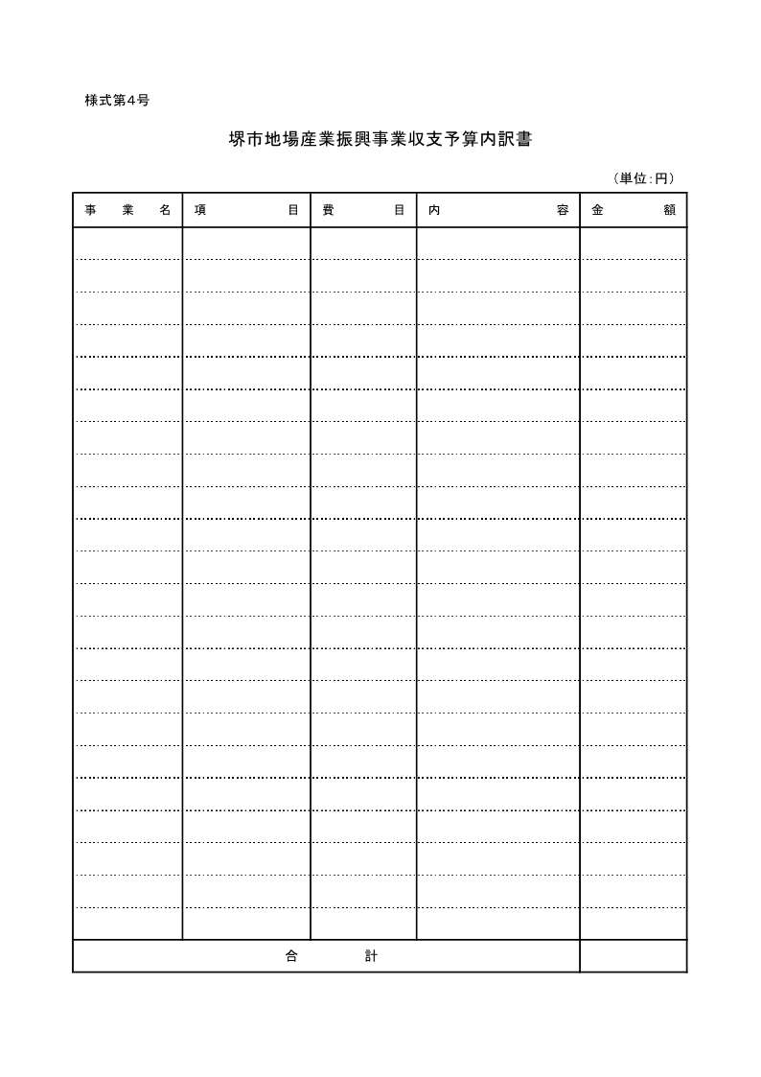

様式第５号
堺市地場産業振興事業補助金交付決定通知書

第 号
年 月 日

申請人

様

堺市長

年 月 日付けで交付申請のあった補助金については、次のとおり交付することに決定したので、通知します。
補助年度 | 年度 | 補助金の名称  （又は補助事業名） | 堺市地場産業振興事業補助金
補助金交付額 | 円
交付予定時期 | ※ただし、交付の時期は事業実施時期の変更その他の事情により変更することがある。
１ 補助条件は、次のとおりとする。
- 補助金は、その目的以外に使用しないこと。
- 補助事業に要する経費の配分又は補助事業の内容を変更（市長が定める軽微な変更を除く。）
し、又は補助事業を中止し、若しくは廃止しようとする場合においては、あらかじめ市長の承認を
受けること。
- 補助事業が予定の期間内に完了しない場合又は補助事業の遂行が困難となった場合において
は、速やかに市長に報告してその指示を受けること。
- 堺市補助金交付規則（令和１２年規則第９７号）の規定に従うこと。
- 補助事業完了後、別に定める様式により堺市補助金実績報告書をその定める期日までに市長
に提出すること。
- 補助金の交付の決定の内容又はそれに付した条件に違反し、若しくは法令又はそれに基づく市
長の処分に違反したときは、補助金の全部又は一部を返還しなければならないこと。

様式第６号
堺市地場産業振興事業補助金変更交付申請書
年 月 日
堺市長様
申請人
所在地
名称
代表者職氏名

年 月 日付け 第 号で交付決定を受けた補助金の事業計画の変更、又は中止、若しくは廃止について、堺市地場産業振興事業補助金交付要綱８（１）の規定に基づき申請します。

１．変更（中止・廃止）理由

２．変更内容
変更前 | 変更後
１ 計画を中止・廃止する場合については、理由のみ記入してください。

様式第７号
堺市地場産業振興事業補助金変更交付決定通知書

第 号
年 月 日

申請人

様

堺 市 長

年 月 日付けで申請のあった補助金の事業計画の変更、又は中止、若しくは廃止について、次のとおり決定したので通知します。

補助年度 | 年度 | 補助金の名称  （又は補助事業名） | 堺市地場産業振興事業補助金
決定事項 | 変更 | 中止 |  | 廃止
決定内容

様式第８号
堺市地場産業振興事業補助金実績報告書
年 月 日

堺市長殿

所在地
団体名
代表者職氏名

年度堺市地場産業振興事業補助金について、次のとおり関係書類を添えて、報告します。

補助年度 | 年度 | 補助金の名称  （又は補助事業名） | 堺市地場産業振興事業補助金
交付決定 | 年 月 日付け通知 |  | 第 号
補助金交付決定額 | 円
実績の概要
（内容、効果等）
添付書類 | １ 事業実施報告書(様式第９号）  ２ 収支決算書（様式第１０号）  ３ 収支決算内訳書（様式第１１号）  ４ 収支決算内訳書に記載された経費の支払等を証する書類  ５ その他市長が必要と認める書類

様式第９号
堺市地場産業振興事業実施報告書

団体名

項目 | 実施内容の説明 | 実施時期
１ 項目欄は、事業や行事名その他、補助事業の内容に合わせて記入すること。
２ 事業実施の内容を説明するため必要があれば、適宜欄を設けるなど変更すること。
様式第１０号
堺市地場産業振興事業収支決算書

団体名

収 入 |  | （単位 円）
収入の種類 | 決算額 | 内容説明（算出基礎等）
１ 当団体事業費  ２ 堺市補助金  ３  ４ | ※
収入合計

支 出 |  |  | （単位 円）
項目 | 決算額 | 左のうち堺市  補助金充当額 | 内容説明  （算出基礎等）
（地場産業振興事業）
１ 経営の近代化及び合理化に関する事業
２ 販路の開拓に関する事業
３ 各種情報の収集に関する事業
（ものづくり基盤技術継承事業）
１ 後継者の育成に関する事業
２ 技術・技法の記録、収集及び保存に関する事業
補助対象経費小計
補助対象外経費小計
支出合計 |  | ※
※は、それぞれ一致するものとする。

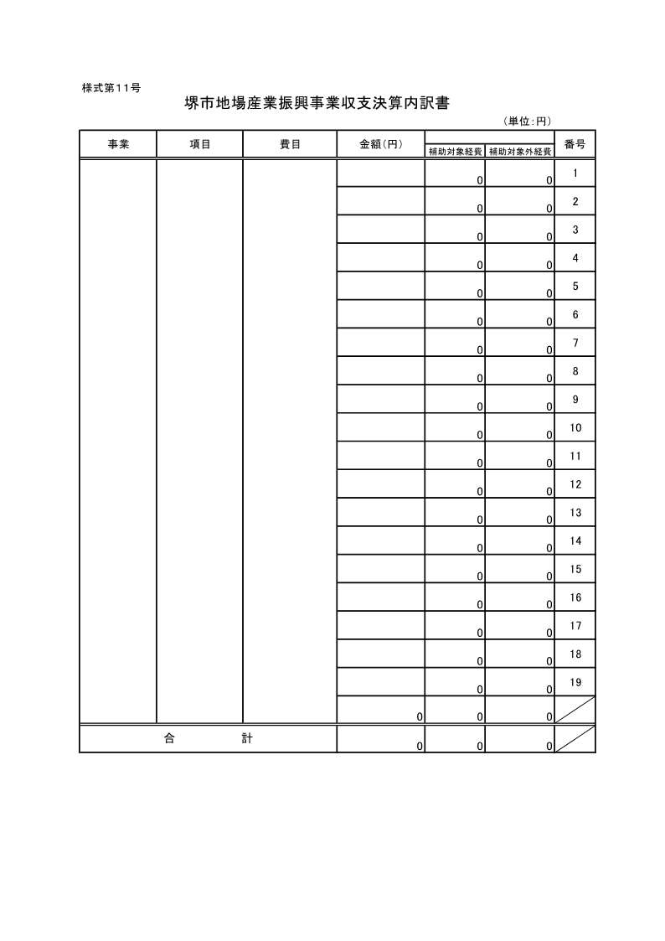

様式第１２号

堺市地場産業振興事業補助金確定通知書

第 号
年 月 日

申請人

様

堺市長

年 月 日付け 第 号で交付決定した補助金について、
補助金実績報告書の審査結果に基づき、次のとおり確定したので通知します。

補助年度 | 年度 | 補助金の名称  （又は補助事業） | 堺市地場産業振興事業補助金
補助金交付決定額 | 円
補助金確定額 | 円
１ 補助金は、請求により交付する。

様式第１３号

堺市地場産業振興事業補助金交付請求書

年 月 日
堺 市 長 様

所在地
団体名
代表者職氏名

年度堺市地場産業振興事業補助金について、堺市地場産業振興事業補助金交付要綱１４（２）の規定により、次のとおり請求します。

補助年度 |  | 年度 | 補助金の名称 | 堺市地場産業振興事業補助金
交付決定通知 |  | 年 月 日付け通知 |  | 第 号
補助金交付決定額 |  | 円
確定通知 |  | 年 月 日付け通知 |  | 第 号
補助金確定通知額 |  | 円
内 | 既受領額 | 円
 | 今回請求額 | 円
訳 | 残額 | 円
振込先
金融機関名 |  | 銀行・信用金庫
 |  | 支店
預金種別
口座番号
口座名義人  （申請者と同一人名義） |  | ふりがな

